**Ontwerp**

**User interface**

**Inlogscherm**

Als de applicatie wordt opgestart kom je op het log in scherm terecht. 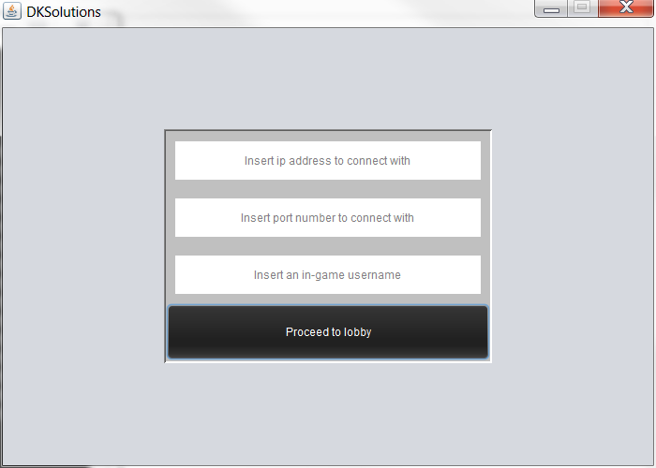

screenshot

In de tekst vakken staat wat er ingevuld moet worden om in te loggen. Er is een error handling aanwezig als 1 van de vakken bijvoorbeeld niet ingevuld is (screenshot 2).

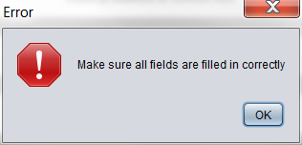

screenshot

Als alles ingevuld is kan er op “proceed to lobby” geklikt worden om door te gaan. Er is voor deze interface gekozen om het simpel te houden en duidelijk wat er gedaan moet worden om naar de lobby te gaan. Screenshot 3 laat nog is zien hoe het volledig ingevulde scherm eruit kan zien.

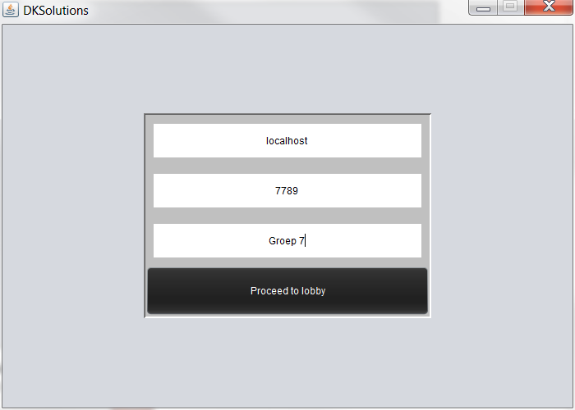

screenshot

**Lobby**

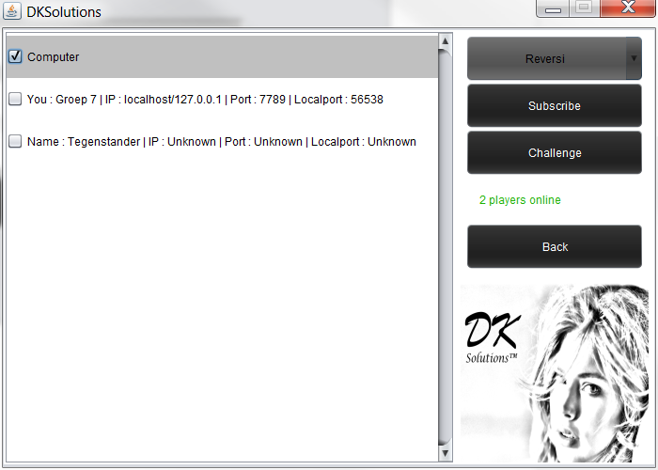

screenshot

In de lobby hebben we aan de linkerkant alle spelers weergeven en rechts de buttons inclusief het aantal spelers online en het DK Solutions logo. De bovenste knop waar reversi in staat is een drop down button om ook de andere games te kunnen spelen.

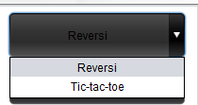

screenshot

Met de subscribe button is het mogelijk om jezelf toe te voegen aan een game en als iemand anders in de lobby zich ook subscribed voor die game dan speel je automatisch tegen elkaar zonder elkaar uit te hoeven dagen.

De challenge knop is om elkaar uit te kunnen dagen. Dit was een feature die er in moest, Het is mogelijk om een tegenstander te selecteren en vervolgens op challenge te drukken.

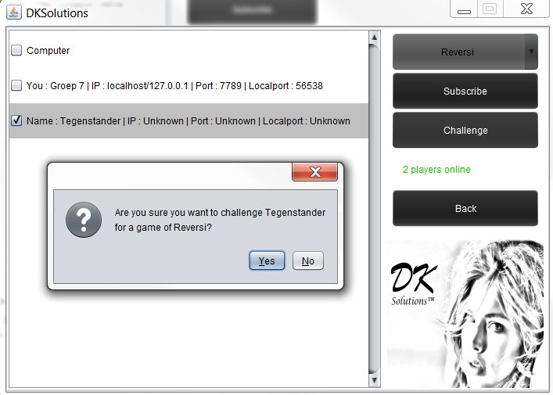

screenshot

Er verschijnt dan een pop up of je zeker weet dat je de geselecteerde speler wilt uitdagen.

De tegenstander krijgt dan een pop up of je de uitdaging wil accepteren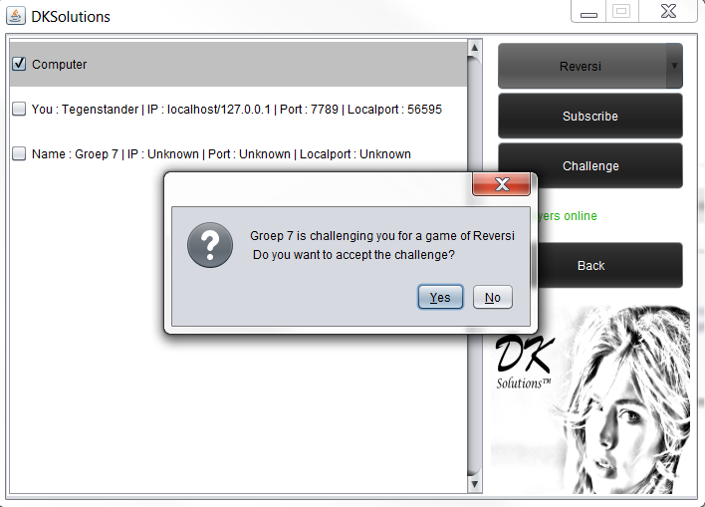

screenshot

Te zien is wie jou uitdaagt en voor welk spel de uitdaging is. Als de uitdaging wordt geaccepteerd wordt het spel scherm weergeven, anders blijven de spelers in de lobby.

**Game scherm**

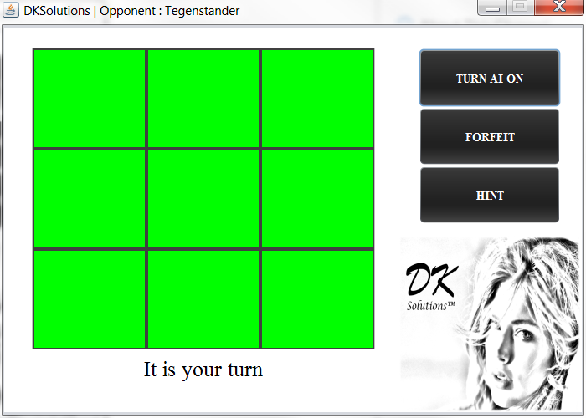

screenshot

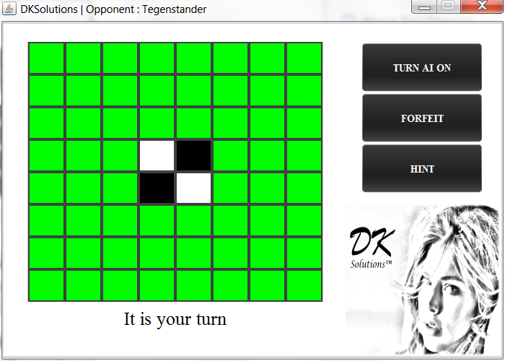

screenshot

Als de spelers tic-tac-toe spelen ziet het scherm er uit zoals in screenshot 8. In screenshot 9 is de reversi gameview te zien. Dit is precies hetzelfde als het tic-tac-toe view maar met het bord 8 bij 8 in plaats van 3 bij 3. Bovenin staat wie jouw tegenstander is, links is het speelscherm en rechts enkele buttons. De buttons die als requirement zijn opgegeven waren de AI en de forfeit. Het is hier mogelijk om de AI aan of uit te zetten. Dit kan pas als jij aan zet bent, want zodra de AI wordt aangezet speelt die ook gelijk een zet. Zelf is er een “Hint” button geïmplementeerd.

Met de forfeit button kan je opgeven. Als deze wordt ingedrukt dan komt er nog een pop up of je zeker weet dat je wilt opgeven. Als je ja drukt dan verlies jij het spel en wint de tegenstander automatisch.

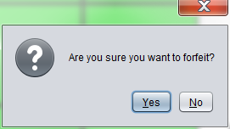

screenshot

Bij hint wordt de AI gebruikt zonder dat de AI zelf de zet speelt. De AI toont alleen waar je het beste een zet kan plaatsen. De hint hebben we er voor ons zelf ingebouwd voor tijdens het toernooi als we met de hand gingen spelen.

Er zijn ook drie gifjes ingevoegd om te laten zien of je hebt gewonnen, verloren of gelijk gespeelt.

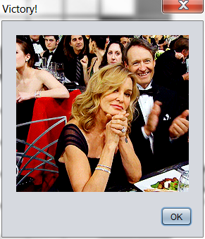

screenshot

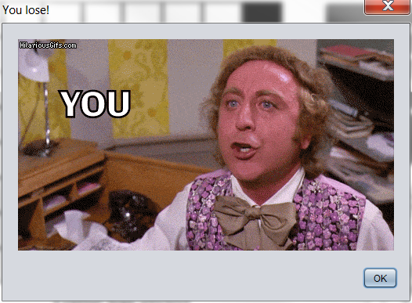

screenshot

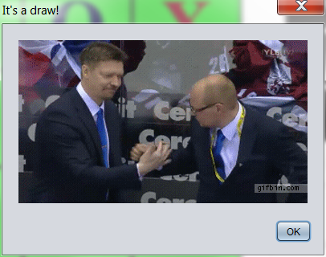

screenshot

**Client/Server protocol**

Voor het implementeren van de interface is gekeken naar het client/server protocol. Er is hier gekeken naar welke commands er zijn en waar dan gemakkelijk gebruik van gemaakt kan worden.

De command voor het inloggen bestaat uit “Login <speler>” dit hebben wij opgesplitst naar alleen speler en als er verzonden wordt naar de lobby dan komt het login command er bij te staan. Server side is er dus wel een command maar client side zie is er niks van te zien.

In de lobby kon gebruik gemaakt worden van: “get playerlist”, “subscribe”, “get gamelist” en “challenge”. De get playerlist is gebruikt om alle spelers die met de server zijn verbonden in de lobby weer te geven. De subscribe is samen met de game mode button die daar boven stond gemaakt. Als er op subscribe drukt wordt dan subscribed die dus voor de game die op dat moment is geselecteerd uit de drop down. Hiervoor was ook de get gamelist nodig om te kijken welke game modules er beschikbaar zijn. Deze games zijn dan in de drop down verwerkt.

Bij de games hebben we gebruik gemaakt van de forfeit command om de speler een mogelijkheid te geven om op te geven. Met de command move is het mogelijk om een zet te plaatsen op het scherm. Onderin staat ook nog wie er aan de beurt is. Dit wordt opgevraagd via de SVR GAME YOURTURN. Als dit true zou zijn dan ben jij aan de beurt en anders de tegenstander.